CSS框模型已学

CSS样式已学完文本，字体还没学。

shift+！回车：！必须是英文状态的，然后按回车，则直接进入html的编写页面。

open in browser

ctrl +：页面放大，ctrl -：页面缩小

运行：右键

CSS：stands for **C**ascading **S**tyle **S**heets层叠样式表

CSS由选择器（selector）、属性（property）和值（value）组成。

需要在head标签中定义一个style标签，所有的css代码都写在该style标签中。

多个属性值用分号隔开。

text-align属性: center文本居中

margin:auto：使整个页面自动居中对齐。

display:none：此元素不会被显示

display:block：此元素将显示为块级元素，此元素前后会带有换行符

float：left;盒子可以浮动到任意位置了

## 一、选择器

类型选择器不要以数字开头，firefox不认

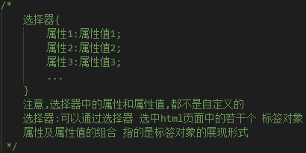

在style中注释用/*...*/。

1、id选择器：对于html标签，每个标签都可以有一个属性id，属性值最好不要用数字开头，id选择器用**#**表示。

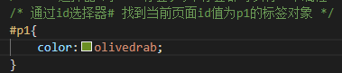

每一个id名都必须是不同的，如<p id=“p1”>这是段落一</p>，<p id=”p2”>这是段落二</p>，即即使是同一类标签

2、类选择器：每个标签都有一个class属性，class属性相同的标签可以称为同一类标签，class选择器用**.**表示。

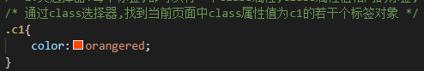

3、标签选择器：作用于当前页面的所有同种标签。

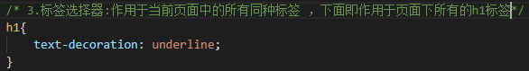

类选择器可以作用于不同标签

标签选择器只作用于当前页面所有同中标签

4、组合选择器：将多个选择器临时的分成一组，选择器与选择器之间用“**，**”隔开。



5、包含选择器：空格代表包含的意思。如下列中的span标签包含在h1标签之中，<h1><span>........</span></h>。也称为派生选择器。

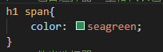

这个选择器的作用如下面的所示。

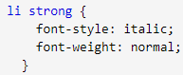

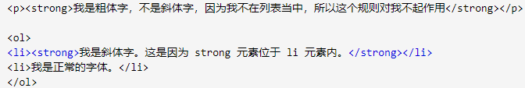

6、伪类选择器：比较常用的是 “**：hover**”

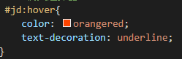

:hover 悬浮状态，冒号和hover之间不能有空格

7、通配符选择器：通配符用星号**\***表示，*表示所有的，如为所有的内外边距设置为0。

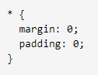

二、常用的css样式

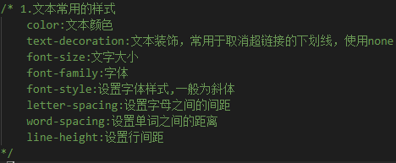

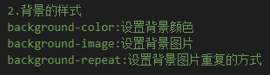

background-repeat：no-repeat，repeat-x，repeat-y。

背景图片从哪里选择url。



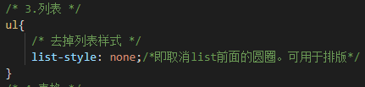

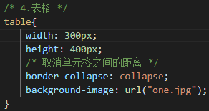

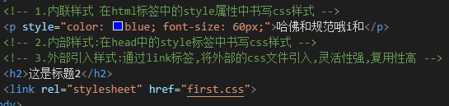

外部引入样式，通过link标签，看是否正确引入了css文件，按住ctrl键，点击看是否跳转成功。

优先级：由高到底，内联样式>内部样式>外部样式>浏览器默认样式。

调整内边距和外边距时可以设置一个边框border，看调整的程度

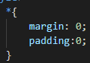

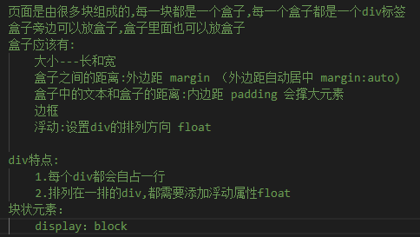

内边距可以理解为盒子内的空白，盒子内除去文本框的空白区域，即盒子边框与内容之间的空白区域。padding属性可按上、右、下、左的顺序设置，值不能为负数。padding：20px 30px表示上下内边距为20px，左右内边距为30px。

外边距可以理解为盒子外的空白，也就是盒子之间的空白，围绕在元素边框的空白区域，外边距可以负值。

块级元素的垂直相邻外边距会合并，而行内元素实际上不占上下外边距。行内元素的的左右外边距不会合并。同样地，浮动元素的外边距也不会合并（没懂）。值复制：

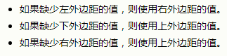

外边距合并指的是，当两个垂直外边距相遇时，它们将形成一个外边距。合并后的外边距的高度等于两个发生合并的外边距的高度中的较大者。

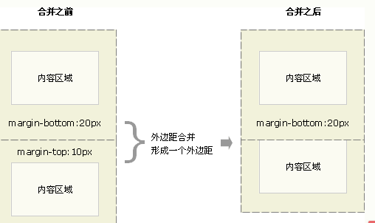

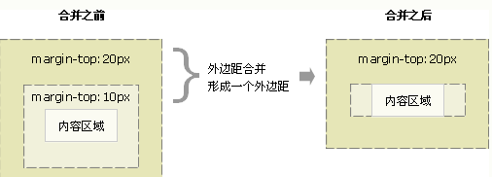

只有普通文档流中块框的垂直外边距才会发生外边距合并。行内框、浮动框或绝对定位之间的外边距不会合并。

内外边距设置百分数值，其百分数值是相对于其父元素的 width 计算的，如果父元素的 width 改变，它们也会改变。而像素不会随着父类的改变而改变。上下内边距的百分数会相对于父元素宽度设置，而不是相对于高度(不懂)。

元素的边框（border）是围绕元素内容和内边距的一条或多条线。

可使用表格创建文本的边框（单行单列）

注意在定义div时，可以使用border定义div的边框，再用table定义内容的边框，这样在调整margin、padding时就可以明显看出外内边距的变化。

三、文本边框形式：

border-style：定义文本边框样式，可设置为：none、solid、inset、outset、double(双线)、dotted等。

border-width：定义边框宽度，可定义thin、medium(默认)、thick(粗)

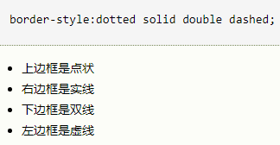 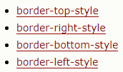

border-color：定义边框颜色，透明边框border-color：transparent

若没定义边框样式直接定义边框宽度和颜色则不起任何作用。

text-align:某一块里面的文本居中之类的。不是单独的文字居中

background-img:设置背景图片。

background-repeat：设置背景图片重复，repeat-x，no-repeat

background-position：设置图片在背景中的位置

**border：1px solid black**

三、HTML新标签

把<div></div> 替换成<header></header>、<section></section>、<article></article>、<footer></footer>。若<div>的宽度和高度是以像素为单位，则可以直接在<div></div>的上面添加<head></head>等内容，若<div>的宽高度是以百分比换算的，则要将<div>替换成<header></header>等。

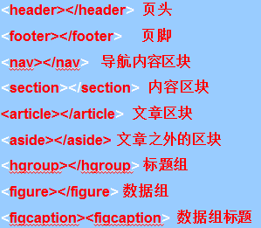

1、header用法：

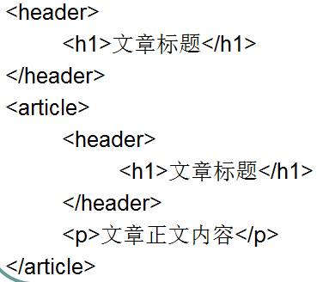

2、section用法：

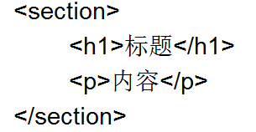

3、nav用法：

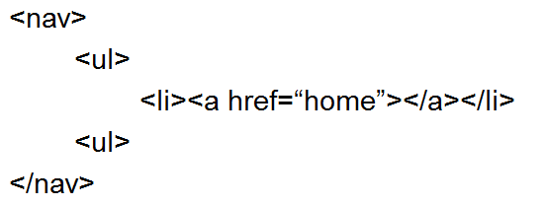

## 4、新表单元素

下面的新表单元素都是在form格式下写的。

tel、email、url(网页url)、search、range(数值范围,范围大小min、max,步长step)、number(数)、color、date(显示年月日)、month(显示年月)、week(显示第几周)、time(单独显示小时分钟)、datetime-local(显示年月日时分)、placeholder(当用户没有输入值的时候,向用户显示描述性说明或者提示信息)、autofocus(获得焦点，将鼠标定位在某个属性上)、required(必须填写的表单，否则表单不能提交)、datalist(用法要特别注意)

input标签中type类型为number中：min表示规定允许的最小值，max为最大值，step为数字间隔。



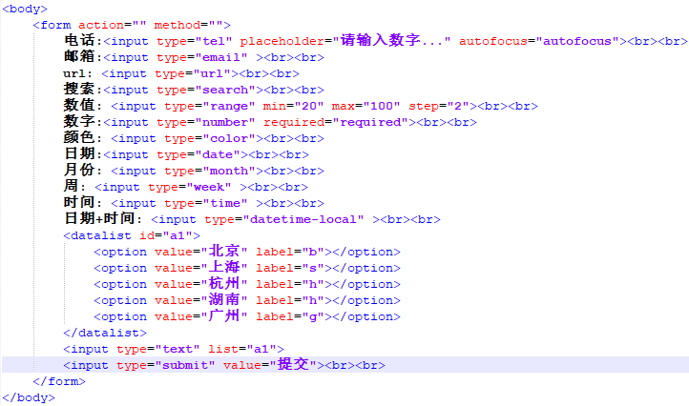

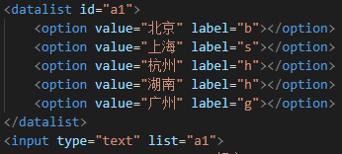

注意**：上面的datalist别忘了写下面那行input，可以在<datalist id=”a1”>**前面加个“地址：”或者其他的，因为datalist在页面上显示的只是一个框。

四、块级元素

block（块级）元素是独占一行显示的，它的兄弟元素必定不会与其在同一行中。块级元素具有以下几个特点：

1、每个块级元素都是独自占一行，其后的元素也只能另起一行，并不能两个元素共用一行。

2、元素的高度、宽度、行高和顶底边距都是可以设置的。

3、元素的宽度如果不设置的话，默认为父元素的宽度。

常用的块级元素有：div、h、hr、p、ol、ul、table、pre

display:block：是把元素变成块级元素，并且前后带有换行符，结合float:left使用可以使这些元素显示在同一行。

**五、内容补充**：

text-indent属性：对段落的第一行进行缩进

text-align属性：文本左、右、居中对齐，其只影响文本的内容。

<center>：不仅影响文本还会把整个元素居中。

text-transform属性：处理文本的大小写，其属性值如下

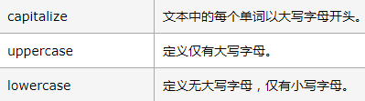

text-decoration属性：文本装饰，

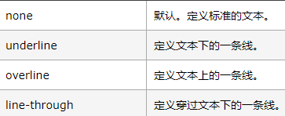

1.min-width属性：设置元素的最小宽度(水平方向上的)。在js中的语法为object.style.minWidth=”50px”。若设置的宽度比默认的窄，则该宽度不起作用。

2.**position**属性：规定元素的定位类型。**position:absolute**属性根据距离窗口的 margin 来定位一个元素(绝对定位)。**position:relative**属性可向对于一个元素的当前位置来定位此元素(相对定位)。**position:fixed**属性根据浏览器窗口进行定位(绝对定位)。**position:static**属性没有定位，是默认值。这个要结合top、left、right、bottom属性来使用。

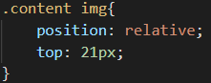

3.**background**属性：设置背景图片。

**①background-attachment**属性设置背景图像是否固定或者随着页面的其余部分滚动，默认值是scroll，背景图像会随着页面其余部分的滚动而移动；设置为fixed时，当页面的其余部分滚动时，背景图像不会移动。

**②background-origin**属性规定背景图片的定位区域。background-origin 属性规定 background-position 属性相对于什么位置来定位。注意若背景图像的 background-attachment 属性为 "fixed"，则该属性没有效果。

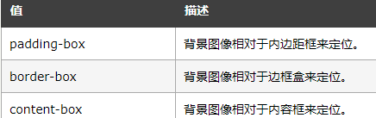

**③background-repeat**属性规定如何重复背景图像。

**④background-size**属性规定背景图片的尺寸。

**⑤background-position**属性规定背景图像的位置。

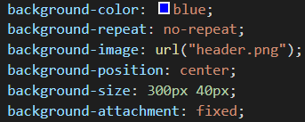

注意background的设置也可以写成下面这样。



4.line-height属性：设置行间距，即行高。在js中的语法为Object.style.lineHeight=“”。

5.